**SISTEM INFORMASI AKUNTANSI PENERIMAAN   
DAN PENGELUARAN KAS  
PADA PT. BOGOR LANCAR PROPERTI**

TUGAS AKHIR

Oleh:

**AGNES NOVIANTI**

NPM : 160210015

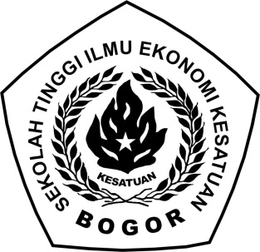

**PROGRAM STUDI AKUNTANSI DIPLOMA III**

**SEKOLAH TINGGI ILMU EKONOMI KESATUAN**

**BOGOR**

**2019**